FoodMeUp lève 1.7M€ pour digitaliser le backoffice des chaines et franchises de restaurants

FoodMeUp, startup qui digitalise le backoffice de la restauration (restaurateurs, traiteurs et boulangers-pâtissiers) vient de lever 1.7M€ pour conquérir le marché des chaînes et franchises de restauration qui ne bénéficient pas aujourd’hui d’ERP moderne.

https://business.lesechos.fr/entrepreneurs/financer-sa-creation/0602596463773-foodmeup-leve-1-7-million-d-euros-pour-digitaliser-les-restaurants-334420.php

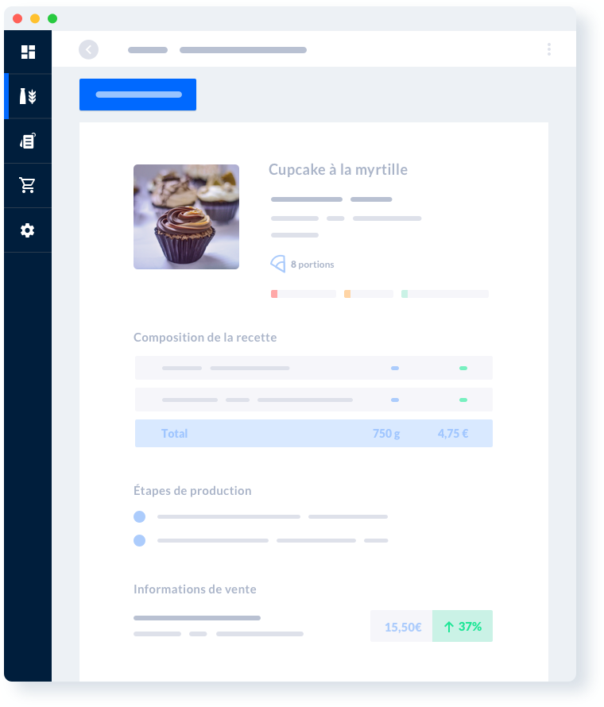

- FoodMeUp lève 1.7M€
FoodMeUp continue son ascension et ambitionne avec une nouvelle levée de 1.7M€ (capital et non dilutif) de rénover le backoffice des chaines et franchises de restauration.
La mauvaise gestion est la première cause de faillite chez les professionnels de la restauration. La faute n’incombe pas aux restaurateurs mais au manque d’outil adéquat : le marché du logiciel backoffice n’a pas été rénové, et résoudre ce problème est le challenge que FoodMeUp s’est lancé. FoodMeUp structure la connaissance métier qui vit traditionnellement dans la tête du chef ou sur Excel, l’analyse pour optimiser la rentabilité des plats, et la retraite pour faciliter les opérations métier (commandes fournisseurs, inventaires, etc.) et ainsi faire gagner du temps.
L’entreprise qui a conquis une position de leadership sur le marché des indépendants (avec plusieurs centaines de clients), à la faveur d’une ergonomie sans faille et d’une forte proximité avec ses utilisateurs, peut désormais viser plus grand. Il s’agit d’aller conquérir le marché des chaînes et franchises de restaurants, très soucieuses des problématiques de gestion, et qui doivent pourtant encore fréquemment investir des centaines de milliers d’euros dans un ERP maison à défaut de se contenter de solutions d’un autre temps.
Avec FoodMeUp, les chaînes et franchises cherchent à garantir à leur équipes une grande simplicité d’utilisation et veulent gagner en efficacité en réalisant des ponts avec leurs systèmes tiers de manière autonome. C’est le même principe qu’avec un CRM : plus personne ne conçoit un CRM maison et un CRM communique avec d’autres outils : il est ouvert avec des APIs et connecté à tous les autres systèmes utilisés.
Pour avancer dans cette direction, 12 investisseurs ont apporté leur soutien à FoodMeUp : Founders Future, le fonds de Marc Ménasé, Acequia Capital, un fonds américain, Hippolyte Capital, holding familial de la famille La Villeguérin, Olivier Vaury, ancien CFO d’Amazon France et actuel CFO de ManoMano, HSD Capital, holding de Jean-Baptiste Hironde et David-James Sebag, Marc Jalabert, entrepreneur et investisseur, Martin Solveig, le célèbre DJ, et enfin Unico Partners, groupe de business angels.
FoodMeUp va désormais procéder à une dizaine de recrutements : 6 commerciaux, 2 développeurs agiles, un content manager et un growth engineer. La nouvelle équipe de 15 personnes va transformer l’industrie et permettre à la profession de retrouver des points de marge et gagner beaucoup de temps.
A plus long terme, c’est aussi la vision de l’entreprise qui se dessine : devenir une plateforme qui permet d’exploiter tout le potentiel de la cuisine, au travers d’une super-structuration de la donnée de recettes et d’ingrédients capturée nulle part ailleurs et de l’exploitation de cette donnée dans d’autres contextes via des APIs. On peut imaginer l’émergence d’une communauté de développeurs qui concevraient alors des applicatifs supplémentaires sur la base de la plateforme maintenue par FoodMeUp.
A titre d’exemple, des bloggeurs pourraient saisir leurs recettes sur FoodMeUp et l’exploiter sur leur blog ; des particuliers pourraient brancher une app Google Home et commander chez un retailer les ingrédients des recettes mises à disposition par un gestionnaire de base de données de recettes qui centraliseraient sa connaissance sur FoodMeUp ; un restaurateur pourrait rendre compte des allergènes et informations nutritionnelles de ses plats sur Facebook ou Instagram…
Pour y arriver, une nouvelle levée en série A est prévue début 2021, 5M€ ferait un bel objectif.

- A propos de FoodMeUp
Créée en 2014 par Sébastien Vassaux, FoodMeUp édite une solution SaaS (Software as a Service) qui permet d’aider les professionnels de la restauration (restaurateurs, traiteurs, boulangers et pâtissiers) à gérer leurs opérations backoffice au travers de trois dimensions :
- La digitalisation de la connaissance métier : les recettes de cuisine professionnelles sont structurées et digitalisées pour faciliter la collaboration et le transfert de connaissance
- L’optimisation de la rentabilité : la donnée digitalisée peut désormais être analysée et le professionnel peut rentrer dans les détails de ses niveaux de marge par produit ;
- Le gain de temps : les données peuvent être manipulées et retraitées pour faciliter les opérations métier chronophages comme la gestion de la production, les commandes fournisseurs et les inventaires.
L’histoire commence en 2014 lorsque Sébastien Vassaux décide de se lancer dans la création d’une chaîne de boulangerie-pâtisseries. Il s’inscrit alors en CAP pâtissier pour mieux comprendre l’industrie et applique à la profession son ancien métier de consultant en stratégie : il saisit toutes ses données dans un fichier Excel pour les analyser et en tirer des pistes d’optimisation. Surprise : au détour d’une présentation de l’outil ainsi créé, le directeur de son école de pâtisserie se positionne comme premier client car l’école souffre de l’absence d’un ERP moderne sur le marché. FoodMeUp est né.
L’histoire continue avec une incubation au NUMA, le célèbre incubateur parisien, qui met en relation Sébastien avec le groupe Elior. Entre temps la solution a muri et Elior y voit la réponse moderne à une problématique métier bien connue : transformer un menu composé de recette en liste de courses, au travers d’une interface enfin ergonomique et d’un système non fermé qui autorise les ponts avec d’autres solutions.
L’entreprise prend alors son envol et déploie une solution qui dénote dans le paysage concurrentiel. En effet, les premiers travaux focalisés sur une réponse aux problématiques des indépendants ont permis à l’entreprise de développer une solution sans faire de concession sur l’ergonomie. La combinaison entre cette grande ergonomie et des choix techniques modernes facilitant les interconnexions à des solutions tierces consacre le positionnement résolument moderne de la solution : on ne cherche pas à couvrir un énorme spectre fonctionnel au détriment de la qualité mais à proposer une solution experte simple d’utilisation qui complète la proposition de valeurs des autres outils utilisés en amont ou aval de la chaîne de valeur.
- Informations complémentaires
Site internet : https://www.foodmeup.io
Recrutement : https://www.foodmeup.io/recrutement/
Linkedin : https://www.linkedin.com/company/foodmeup
Facebook: https://www.facebook.com/foodmeup/
Twitter: https://twitter.com/foodmeup
Pack images: https://drive.google.com/a/foodmeup.io/file/d/14X4Syxn6ond0JX_cZ2RLeeiEznFwm3Ok
Tarif : 490€ (standard) et 990€ (premium) par site par an
Solution : logiciel par abonnement (SaaS)
Fonctionnalités : digitalisation des fiches techniques de recettes, calcul des coûts de revient, optimisation des marges des plats, préparation des mises en place, impression des bons de production, passage des commandes fournisseurs, inventaires d’ingrédients, etc.
Perspectives d’évolution : module de gestion des ventes pour connecter les logiciels de caisse, module traçabilité, module devis traiteurs, ouverture de l’API, cf. https://www.foodmeup.io/roadmap/
Nombre d’employés : 5 en janvier 2020, 15 en décembre 2020.
Locaux : près de Bonne Nouvelle, Paris 10ème.
Précédente levée en pre-seed : 480k€ auprès d’Elior Group.
- Contact presse
Sébastien VASSAUX
Founder & CEO of FoodMeUp
+33 663 354 733
Follow me on Twitter Facebook LinkedIn
Contactez Sébastien pour obtenir une analyse du marché de la FoodTech, le détail des enjeux métier backoffice, une explication sur l’évolution du monde du logiciel vers le SaaS & PaaS, une vulgarisation des termes techniques, etc.

